**Digital Embrace**

**产品说明书**

修订记录

|  |  |  |  |  |
| --- | --- | --- | --- | --- |
| **NO.** | **Version** | **Create date** | **Modified contents** | **Author** |
| 1 | V1.0 | 2021/10/28 | 针对Weclome和Farewell场景，配置云端管后台，对开关机视频进行有针对性的替换 | Shengjun Wu |

**内容说明**

本文档为Digital Embrace产品说明书，当前阶段目标落地目标为707 J1.

文档包含内容有：

1. 产品定位
2. 产品Roadmap
3. 产品流程图
4. 云端管理平台原型图和逻辑

目录

1. 产品定位 3

1.1. 描述： 3

2. 产品Roadmap 3

2.1. Phase1目标： 3

2.2. Phase 2 目标： 3

2.3. Phase3目标： 4

3. 产品流程图（Phase1）： 4

**3.1.** Operations Process 4

**3.2.** IVI和Cloud通信解决方案（AE前期study结果**）** 6

**3.3.** Welcome Animation 6

3.4. Farewell Animation 7

4. 云端管理平台原型图和逻辑 9

4.1. 云端管理平台-全览 9

4.1.1. USE CASE – CMS登录 10

4.1.2. USE CASE – 点击“场景添加“ 11

4.1.3. USE CASE – 点击“场景启动“ 12

4.1.4. USE CASE – 点击“场景编辑“ 12

4.2. 场景添加 13

4.2.1. USE CASE-添加“场景名称” 16

4.2.2. USE CASE- 添加“场景开始/结束时间” 16

4.2.3. USE CASE- 添加场景“重复周期” 17

4.2.4. USE CASE- 添加场景“推送目标” 18

4.2.5. USE CASE- 添加场景“开关机视频” 18

4.3. 场景删除 19

4.3.1. USE CASE – 点击“场景删除“ 20

5. 法务评估 20

# 产品定位

## 描述：

Digital Embrace是基于Lincoln Embrace的软硬件能力，通过配置云端管理后台，针对不同用户和不同场景，推送不同的定制化内容，实现千人千面的产品核心理念的重要手段。

# 产品Roadmap

## Phase1目标：

|  |
| --- |
| 1. 实现开关机动画视频替换能力 |
| 1. 配备开关机动画视频云端管理平台：   （1）云端管理平台具备本地数据上传、云端数据推送和管理员远程设置能力；  （2）云端管理平台配备推送规则引擎库：  *定向能力：VIN、指定车型；  *数据时效性：云端推送的数据可设置有效期，如国庆长假类的，有效期则可设置为7天，方便运营人员灵活操作； |

## Phase 2 目标：

|  |
| --- |
| 1. 具备车机端和移动端App同时设置Digital Embrace能力； |
| 1. 部分硬件具备可编程能力（车外灯光、车内氛围灯等）； |
| 1. 云端管理平台升级：   （1）接入车主画像库（需数据部门支持）；  （2）内容库扩展支持：  *开关机动画视频配置  *车外灯光效果配置（新增项）  *氛围灯效果配置（新增项） |

## Phase3目标：

|  |
| --- |
| 1. 用户可在商城购买Digital Embrace效果：   （1）效果包括：  *开关机动画视频；  *车外前后大灯效果  *车内氛围灯效果  （2）购买Digital Embrace效果后可一键设置启用，无需再进入Digital Embrace页面额外配置； |

# 产品流程图（Phase1）：

## Operations Process

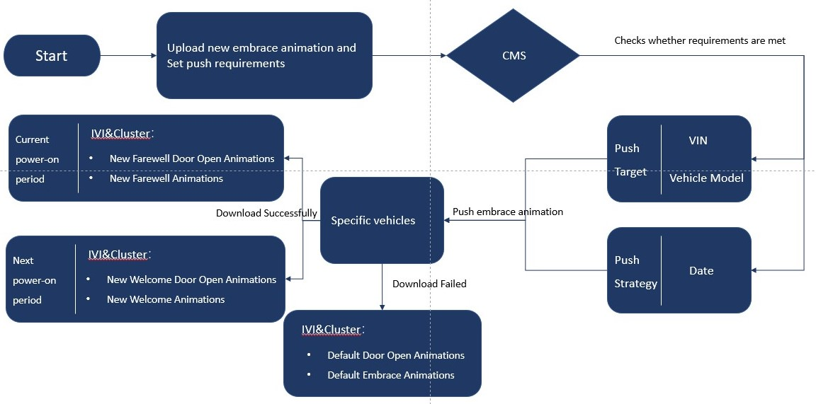

注解：

1. 为实现Phase1 Digital Embrace产品MVP的快速上线，故开关机视频的替换能力只开放给运营人员，作为运营能力给与用户惊喜存在。即，用户无法在车机端和移动端选择开关机视频;
2. 云端管理后台操作流程简述（详细界面阐述详见第4点云端管理平台原型图和逻辑）
3. 运营人员能够在管理后台进行如下操作：

* 上传开机动画：Welcome Door Open Animation（IVI&Cluster），Welcome Animation（IVI&Cluster）
* 上传关机动画：Farewell Door Open Animation（IVI&Cluster），Farewell Animation（IVI&Cluster）
* 设定推送条件：指定推送目标（VIN列表上传/指定车型），指定推送时间（定时推送）

1. 开关机动画上传和推送条件设定完成后，云端管理后台进行如下校验：

* 对上传的开关机动画的文件格式、文件大小进行校验；
* 对推送目标数量进行检索；
* 对推送时间进行设定；

1. 云端管理后台对上传素材及设定条件检验完毕后，在指定时间对特定车辆进行开关机视频内容的云端推送；
2. 特定车辆在行车过程中，后台静默下载推送的开关机动画视频；

* 如果下载失败（其余开关机视频下载、替换、错误场景均可参照该设定）：

1. IVI&Cluster不进行toast提示用户；
2. 后台默认重试3次下载，每次60s不响应则进行下一次重试；
3. 重试3次如果仍然不成功，则使用默认default开关机视频；
4. 下载后的文件需本地校验文件完整性，即开机视频包含Welcome Door Open Animation（IVI&Cluster），Welcome Animation（IVI&Cluster）；关机视频包含Farewell Door Open Animation（IVI&Cluster），Farewell Animation（IVI&Cluster），如文件下载后校验发现其中开关机视频任意文件缺省或不完整时，则直接视为下载失败，默认使用开关机default视频；

* 如果下载成功：

1. 当前上电周期，显示新下载的关机动画，包括：Farewell Door Open Animation（IVI&Cluster），Farewell Animation（IVI&Cluster）；
2. 下一个上电周期，显示新下载的开机动画，包括：Welcome Door Open Animation（IVI&Cluster），Welcome Animation（IVI&Cluster）

* 时间戳：

1. 开关机视频的显示与管理后台设定的开始时间和结束时间息息相关，因此开关机视频的云端下发需包含内容开始时间和结束时间的时间戳；
2. 当开关机视频下载成功后，无论是Welcome场景或是Farewell场景，在显示相应视频时需本地对时间戳的有效期做校验，当时间戳有效时才显示相应内容，如果错过了时间戳的有效期则显示默认default视频，**同时自动将新下载且过期的开关机视频本地做清除；**

## IVI和Cloud通信解决方案（AE前期study结果**）**

## Welcome Animation

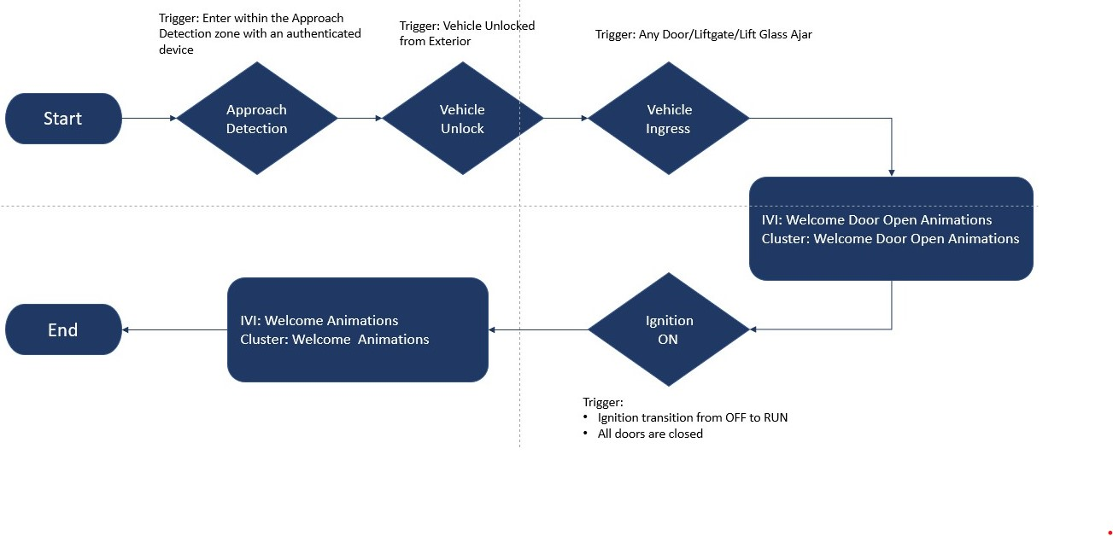

注解：

1. Digital Embrace1.0的开关机视频显示场景和触发策略，完全遵循Lincoln Embrace开关机视频显示场景和触发策略：
2. 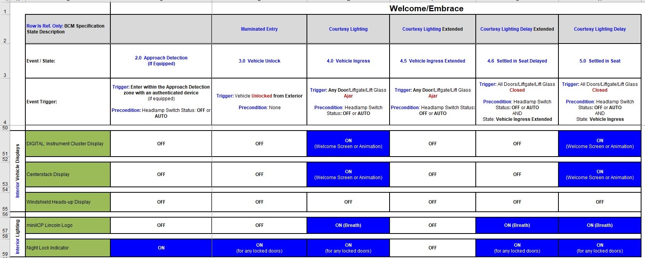该策略可参照文件CIED_Welcome_Farewell_Embrace_Strategy_State_Chart_CD764.xlsb 

## Farewell Animation

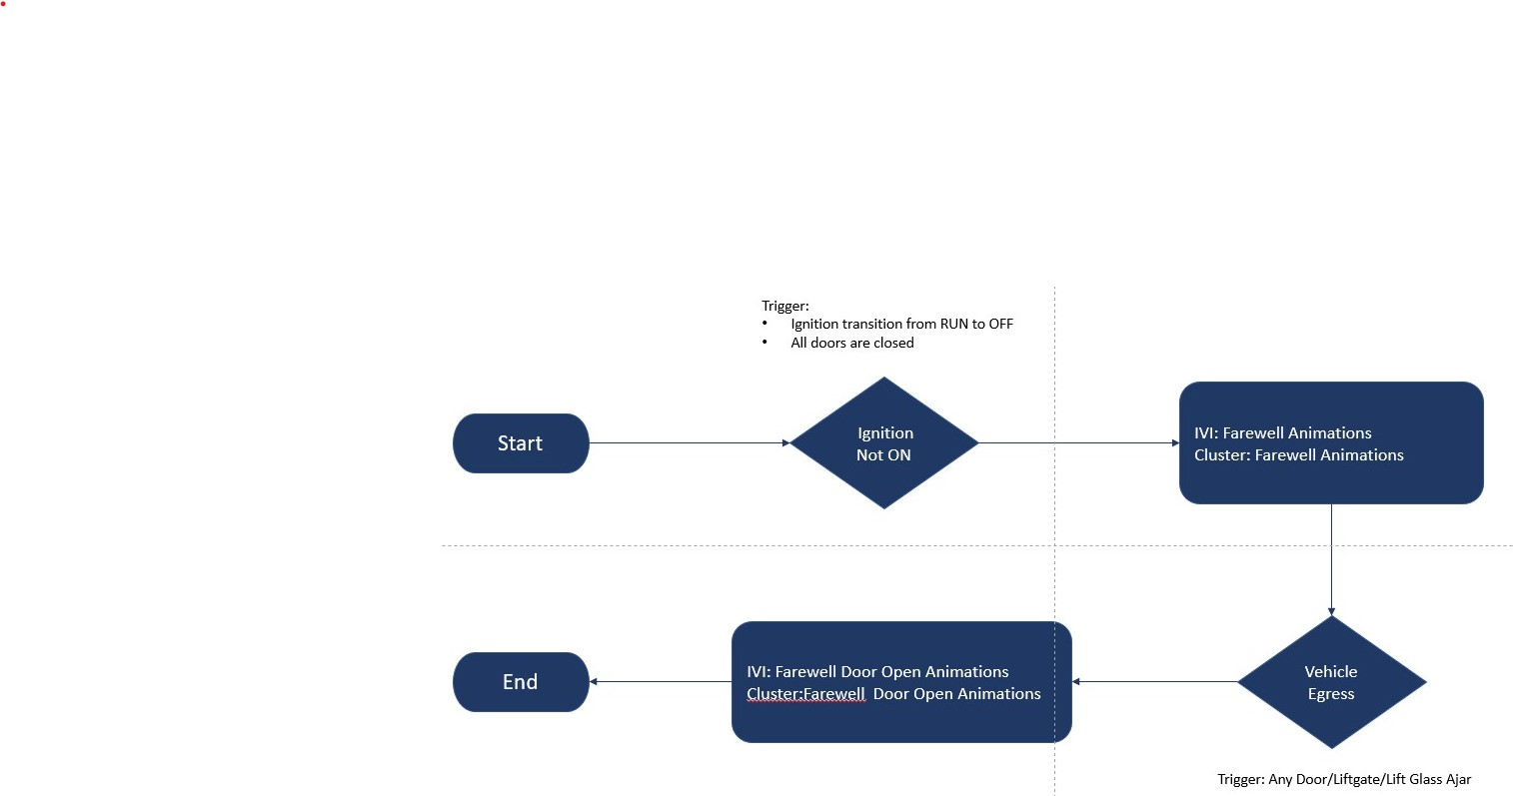

注解：

1. 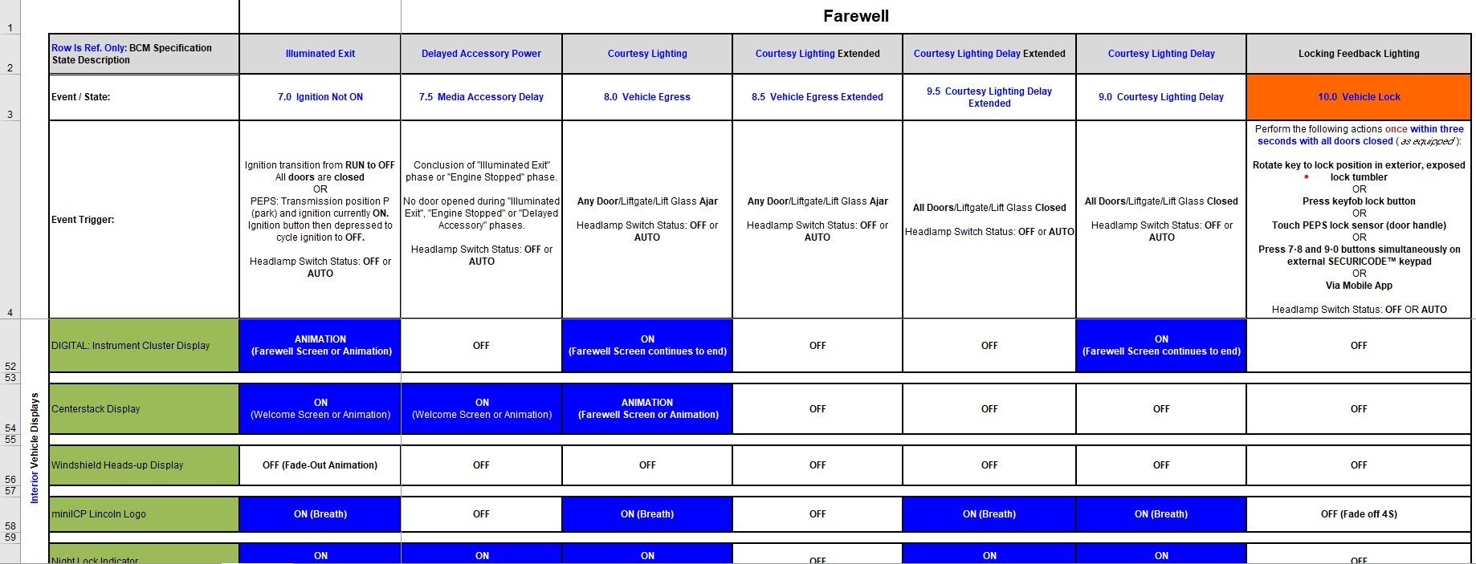Digital Embrace1.0的开关机视频显示场景和触发策略，完全遵循Lincoln Embrace开关机视频显示场景和触发策略:
2. 该策略可参照文件CIED_Welcome_Farewell_Embrace_Strategy_State_Chart_CD764.xlsb 

# 云端管理平台原型图和逻辑

## 云端管理平台-全览

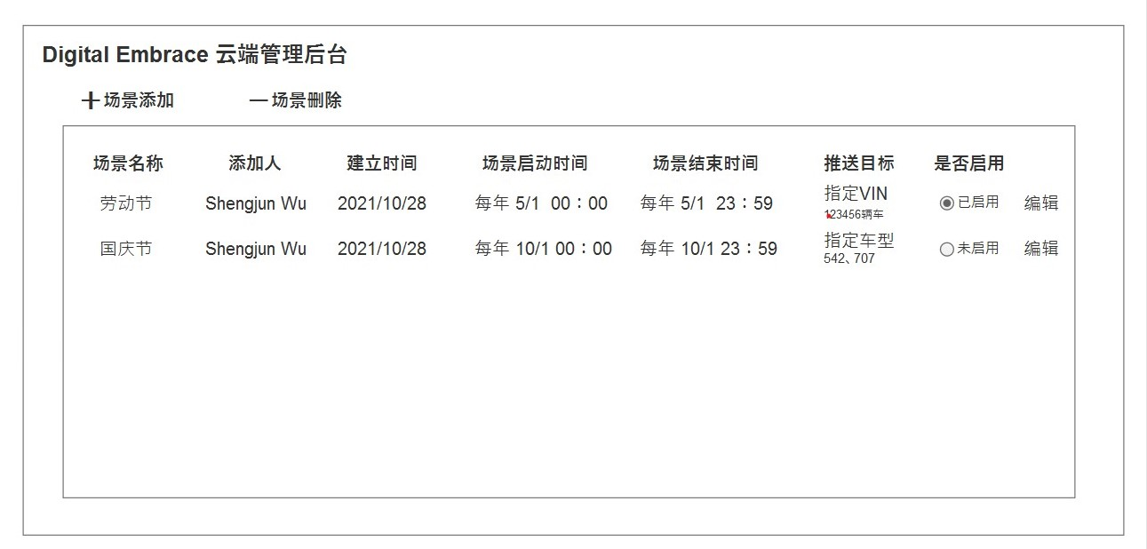

备注：

1. 管理后台的登录：
2. 管理后台的登录需配备用户名和密码，以区分不同用户所具备的不同权限（管理员和普通用户）；
3. 用户名和密码输入长度不超过20个字符；
4. 密码需强制要求包含大小写字母、数字和符号；
5. 登录用户的权限：
6. Digital Embrace1.0阶段，管理后台预设2个账号，一个账号的身份为管理员，另一个账号身份为普通用户；
7. 管理员的权限为：添加场景，启动场景，删除场景；编辑场景；
8. 普通用户的权限为：添加场景；编辑场景
9. 管理后台主界面需显示内容：
10. “场景添加”和“场景删除”icon：

* 管理员和普通用户均可点击“场景添加”icon进入场景添加页；
* “场景删除”icon需区分用户不同权限，管理员点击该icon可执行删除场景的操作（4.3详述）。普通用户点击该icon需提示“请更换管理员账号后执行”；

1. 已建场景的摘要显示，包含：
   * + 场景名称
     + 场景添加用户名
     + 场景建立时间
     + 场景启动时间
     + 场景结束时间
     + 推送目标，需细化显示：
2. “指定VIN”和VIN列表解析出车辆数目
3. “指定车型”和后台计算得出该车型所具有的车辆数目
   * + 场景是否启用状态，该类目下可执行操作：
4. 针对状态“未启用”icon：

* 管理员点击后，提示“是否启用”，点击“确认”则启用该场景；
* 普通用户点击后，提示“请更换管理员账号后执行”；

1. 针对状态“已启用”icon：

* 管理员点击后，提示“是否停用”，点击“确认”则停用该场景；
* 普通用户点击后，提示“请更换管理员账号后执行”；
  + - 已建场景“编辑”入口：
* 场景编辑入口不做账号权限限制，即管理员和普通用户都可以对已建场景做再次编辑；
* “编辑”入口进入后显示“场景添加”页面内容：
* “编辑”入口点击进入后，“场景添加“页面默认显示已建场景内容填写项和已上传文件内容；
* 用户对任意填写内容均可做再次编辑；
* 用户点击任意上传button，均可上传新文件内容，同时新文件覆盖原上传文件内容；

## USE CASE – CMS登录

|  |  |
| --- | --- |
| Req ID  需求标识 | 001 动画上传时添加页面 |
| Title  标题 | 登录云端管理平台的需求描述 |
| Description  描述 | 1. 管理后台的登录： 2. 管理后台的登录需配备用户名和密码，以区分不同用户所具备的不同权限（管理员和普通用户）； 3. 用户名和密码输入长度不超过20个字符； 4. 密码需强制要求包含大小写字母、数字和符号； 5. 登录用户的权限： 6. Digital Embrace1.0阶段，管理后台预设2个账号，一个账号的身份为管理员，另一个账号身份为普通用户； 7. 管理员的权限为：添加场景，启动场景，删除场景；编辑场景； 8. 普通用户的权限为：添加场景；编辑场景 |
| Pre-Conditions | 1. 打开CMS portal网页 2. 网络正常 |
| Trigger | 登录CMS portal网页 |
| Expected Behavior | 1.填写账号密码 或关联福特ID  2.点击登录；  3.登录成功 |
| Failure behavior 1 | 无 |
| Failure behavior 2 | 无 |
| Failure behavior 3 | 登录失败，页面返回无访问权限或账号无效 |
| Post Conditions | 无 |

## USE CASE – 点击“场景添加“

|  |  |
| --- | --- |
| Req ID  需求标识 | 001 动画上传时添加页面 |
| Title  标题 | 点击“场景添加“后弹出页面的需求描述 |
| Description  描述 | *运营团队打开CMS portal网页，点击场景添加按钮后，pop-up 场景添加页，该页面中包含场景名称、场景启动时间…..* |
| Pre-Conditions | 1. 打开CMS portal网页 2. 网络正常 |
| Trigger | 点击场景添加按钮 |
| Expected Behavior | 1. *打开Portal端* 2. *点击“场景添加”按钮* 3. *Pop-up”场景添加页* |
| Failure behavior 1 | 1.未出现时，进行后台log记录 |
| Failure behavior 2 | 2.未出现时，进行后台log记录 |
| Failure behavior 3 | 3.出现信息不全时，进行后台log记录 |
| Post Conditions | 无 |

## USE CASE – 点击“场景启动“

|  |  |
| --- | --- |
| Req ID  需求标识 | 001 动画上传时添加页面 |
| Title  标题 | 点击“场景启动“后的需求描述 |
| Description  描述 | * + - 针对场景是否启用，不同状态点击后反馈各有不同  1. 针对状态“未启用”icon：  * 管理员点击后，提示“是否启用”，点击“确认”则启用该场景； * 普通用户点击后，提示“请更换管理员账号后执行”；  1. 针对状态“已启用”icon：  * 管理员点击后，提示“是否停用”，点击“确认”则停用该场景； * 普通用户点击后，提示“请更换管理员账号后执行”； |
| Pre-Conditions | 1. 打开CMS portal网页 2. 网络正常 |
| Trigger | 点击场景启动按钮 |
| Expected Behavior | 1. 打开CMS portal网页 2. 点击场景启动按钮 |
| Failure behavior 1 | 未出现时，进行后台log记录 |
| Failure behavior 2 | 1. 未出现启动按钮时，进行后台log记录 2. 出现按钮，点击后并未改变状态，进行后台log记录 |
| Post Conditions | 无 |
|  |  |

## USE CASE – 点击“场景编辑“

|  |  |
| --- | --- |
| Req ID  需求标识 | 001 动画上传时添加页面 |
| Title  标题 | 点击“场景编辑“的需求描述 |
| Description  描述 | * + - 已建场景“编辑”入口： * 场景编辑入口不做账号权限限制，即管理员和普通用户都可以对已建场景做再次编辑； * “编辑”入口进入后显示“场景添加”页面内容： * “编辑”入口点击进入后，“场景添加“页面默认显示已建场景内容填写项和已上传文件内容； * 用户对任意填写内容均可做再次编辑； * 用户点击任意上传button，均可上传新文件内容，同时新文件覆盖原上传文件内容； |
| Pre-Conditions | 1. 打开CMS portal网页 2. 网络正常 |
| Trigger | 登录CMSCMS portal网页，点击“场景编辑“按钮 |
| Expected Behavior | 1. 打开CMS portal网页 2. 点击场景编辑按钮 |
| Failure behavior 1 | 未出现时，进行后台log记录 |
| Failure behavior 2 | 1. 未出现场景编辑按钮时，进行后台log记录 2. 出现按钮，点击后无法进入“场景添加”页，进行后台log记录 |
| Post Conditions | 无 |
|  |  |

## 场景添加

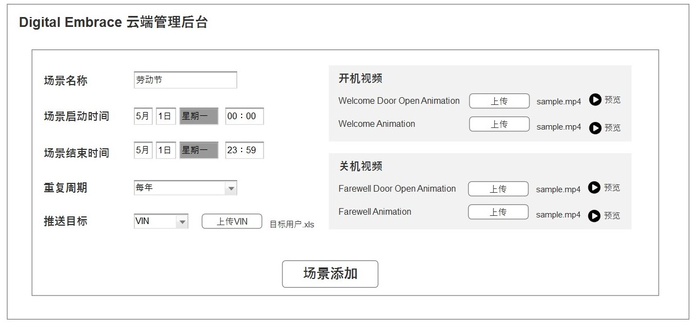

备注：

“场景添加”页面中，运营人员可进行如下内容编辑：

1. 编辑“场景名称”，长度不超过20个字符，如超过设定字符长度，则提示“名称超过预设长度，请重新编辑”；
2. 编辑“场景启动时间”，单位包含：（1-12）月、（1-31）日、星期（1-7）、（0-24）小时、（0-60）分钟；
3. 编辑“场景结束时间”，单位包含：（1-12）月、（1-31）日、星期（1-7）、（0-24）小时、（0-60）分钟，该项编辑完成后需与“场景启动时间”做对比，如结束时间早于开始时间，需提示“结束时间早于开启时间，请重新编辑”；
4. 编辑场景“重复周期”，单位包含：每天、每周、每月、每年。

另外：

* + - 当“重复周期”选择为“每天”时，自动置灰“月、日、星期”项为不可输入；
    - 当“重复周期”选择为“每周”时，自动置灰“月、日”项为不可输入；
    - 当“重复周期”选择为“每月”时，自动置灰“月、星期” 项为不可输入；
    - 当“重复周期”选择为“每年”时，自动置灰“星期” 项为不可输入；

1. 编辑“推送目标”：
   * + “VIN列表上传”。文件类型为Excel，文件最大size不超过10MB，如上传文件超过预设范围，则提示“文件大小超出预设范围，请重新上传”；Excel表头填写“VIN”。文件上传成功后需提示该文件名称，并包含有效车辆数目；

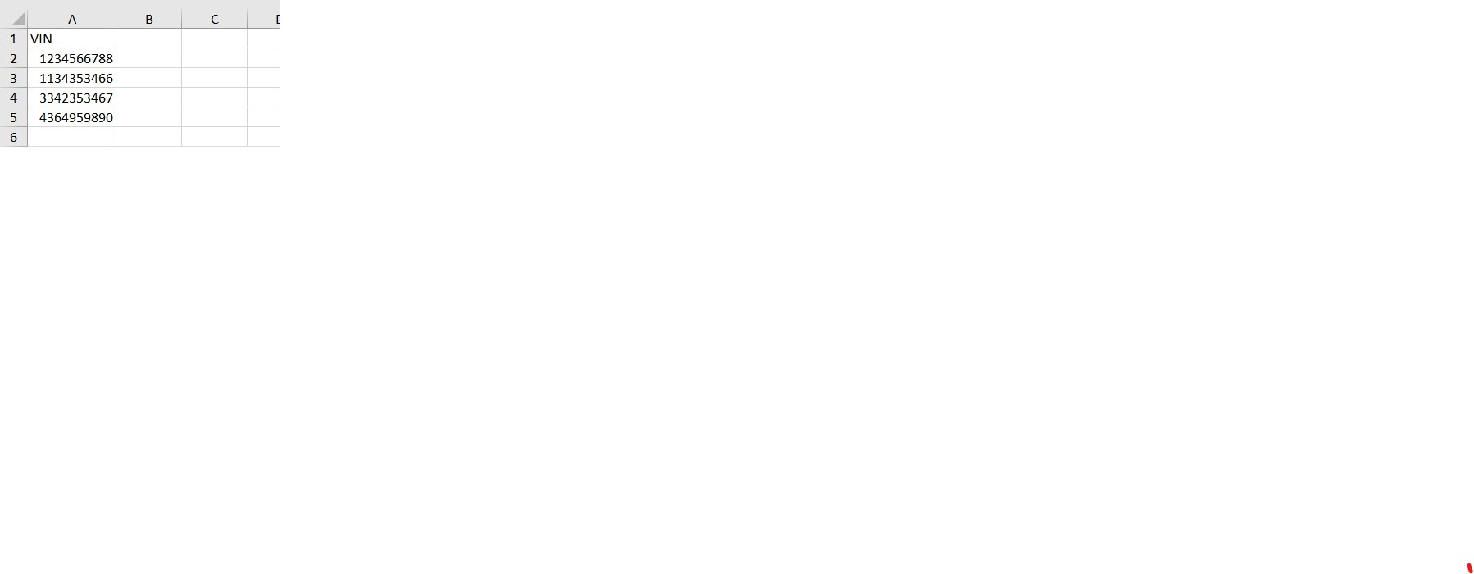(范例)

* + - ~~“车型指定”。该列别暂先导入707所有车型，每个车型选择后需提示有效车辆数目，如车型选择后车辆数量显示错误，则提示“数据加载错误，请稍后重试”；~~
    - ~~支持EXCEL文件内容提取；~~
    - ~~批量添加的时候是不是需要返回一个list，显示成功或失败，但这个list应该无法在提交当时就返回因为还有下载过程。建议2h内返回一个结果~~

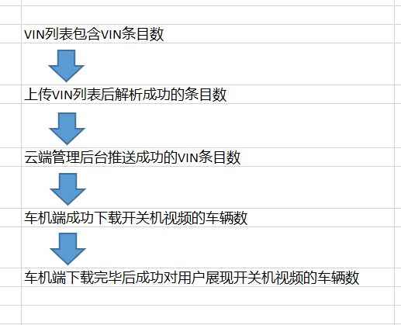

上述信息应都能在PORTAL上查询。

1. 编辑开机视频：
   * + 视频分两类：Welcome Door Open Animation和Welcome Animation；
     + 视频格式遵循当前Lincoln Embrace默认支持的视频格式，上传格式如不符合要求，则提示“暂不支持该格式，请重新上传”；
     + 视频size遵循当前Lincoln Embrace默认支持的要求，上传文件大小如不符合要求，则提示“文件大小超出预设范围，请重新上传”；
     + 视频上传成功后，需显示上传成功的视频名称，并提供预览功能；
2. 编辑关机视频：
   * + 视频分两类：Farewell Door Open Animation和Farewell Animation；
     + 视频格式遵循当前Lincoln Embrace默认支持的视频格式，上传格式如不符合要求，则提示“暂不支持该格式，请重新上传”；
     + 视频size遵循当前Lincoln Embrace默认支持的要求，上传文件大小如不符合要求，则提示“文件大小超出预设范围，请重新上传”；
     + 视频上传成功后，需显示上传成功的视频名称，并提供预览功能；
3. “场景添加”button，点击后需校验场景添加页所有内容是否填写和上传完整，如有缺省则提示“请完善所有内容后再试”；如无缺省，则提示“场景添加成功”
4. 场景添加完毕后，默认为不启用，只有管理员权限才能点击启用按钮；
5. 支持文件格式校验：开机动画、关机动画、VIN文档
6. 视频信息：
   * + 视频格式
     + 视频大小
     + 视频命名
     + 视频的上传和下载信息需加密
     + 流量类型：

## USE CASE-添加“场景名称”

|  |  |
| --- | --- |
| Req ID  需求标识 | 002 动画上传时需添加信息-场景名称 |
| Title  标题 | 场景名称的添加及要求 |
| Description  描述 | 输入场景名称  （1）场景名称可输入为汉字、数字、大小写字母（不包含O和L）、符号“-”；  （2）场景名称栏最多可输入20个字符 |
| Pre-Conditions | 1.打开CMS portal网页  2.网络正常  3.点击“场景添加” |
| Trigger | 点击场景添加按钮 |
| Expected Behavior | * 1. 打开Portal端，场景添加按钮出现   2. 点击场景添加后pop-up场景添加页   3. 输入场景名称 |
| Failure behavior 1 | 未出现时，进行后台log记录 |
| Failure behavior 2 | 未出现时，进行后台log记录 |
| Failure behavior 3 | （1）输入不符合字符时，应有浮框提示“无法识别非法字符”；  （2）超过20个字符时，后续字符将无法显示在文本框内； |
| Post Conditions | 无 |

## USE CASE- 添加“场景开始/结束时间”

|  |  |
| --- | --- |
| Req ID  需求标识 | 002 动画上传时需添加信息-场景名称 |
| Title  标题 | 场景开始时间和结束时间的添加及要求 |
| Description  描述 | 输入场景开始时间/结束时间   1. 编辑“场景启动时间”，单位包含：（1-12）月、（1-31）日、星期（1-7）、（0-24）小时、（0-60）分钟； 2. 编辑“场景结束时间”，单位包含：（1-12）月、（1-31）日、星期（1-7）、（0-24）小时、（0-60）分钟； |
| Pre-Conditions | 1.打开CMS portal网页  2.网络正常  3.点击“场景添加” |
| Trigger | 点击场景添加按钮 |
| Expected Behavior | 1. 打开CMS portal网页，点击场景添加按钮； 2. Pop-up场景添加页 3. 进行场景开始/结束时间的添加 |
| Failure behavior 1 | 未出现时，进行后台log记录 |
| Failure behavior 2 | 未出现时，进行后台log记录 |
| Failure behavior 3 | 场景结束时间编辑完成后需与“场景启动时间”做对比，如结束时间早于开始时间，需提示“结束时间早于开启时间，请重新编辑”； |
| Post Conditions | 无 |

## USE CASE- 添加场景“重复周期”

|  |  |
| --- | --- |
| Req ID  需求标识 | 002 动画上传时需添加信息-场景名称 |
| Title  标题 | 场景“重复周期”的添加及要求 |
| Description  描述 | 编辑场景“重复周期”，单位包含：每天、每周、每月、每年。   1. 当“重复周期”选择为“每天”时，自动置灰场景开始/结束时间中“月、日、星期”项为不可输入； 2. 当“重复周期”选择为“每周”时，自动置灰场景开始/结束时间中“月、日”项为不可输入； 3. 当“重复周期”选择为“每月”时，自动置灰场景开始/结束时间中“月、星期” 项为不可输入； 4. 当“重复周期”选择为“每年”时，自动置灰场景开始/结束时间中“星期” 项为不可输入； |
| Pre-Conditions | 1.打开CMS portal网页  2.网络正常  3.点击“场景添加” |
| Trigger | 点击场景添加按钮 |
| Expected Behavior | 1. 打开CMS portal网页，点击场景添加按钮 2. Pop-up场景添加页 3. 进行场景重复周期的添加 |
| Failure behavior 1 | 未出现时，进行后台log记录 |
| Failure behavior 2 | 未出现时，进行后台log记录 |
| Failure behavior 3 | 无 |
| Post Conditions | 无 |

## USE CASE- 添加场景“推送目标”

|  |  |
| --- | --- |
| Req ID  需求标识 | 002 动画上传时需添加信息-场景名称 |
| Title  标题 | 场景“推送目标”的添加及要求 |
| Description  描述 | 点击“VIN列表上传”   1. 文件类型为Excel文件，结尾为“.xlsx”或”.xls”; 2. 文件最大size不超过10MB，如上传文件超过预设范围，则提示“文件大小超出预设范围，请重新上传”； 3. Excel表头填写“VIN”；   （仅示例）   1. 文件上传成功后需提示该文件名称，并包含有效车辆数目； |
| Pre-Conditions | 1.打开CMS portal网页  2.网络正常  3.点击“场景添加” |
| Trigger | 点击场景添加按钮 |
| Expected Behavior | 1. 打开CMS portal网页，点击场景添加按钮 2. Pop-up场景添加页 3. 进行场景推送目标的添加 |
| Failure behavior 1 | 未出现时，进行后台log记录 |
| Failure behavior 2 | 未出现时，进行后台log记录 |
| Failure behavior 3 | 1. 上传的文件类型不符合要求时，提示文件类型错误，请重新上传； 2. 上传的文件大小不符合要求时，提示文件大小超出支持范围，请重新上传； 3. 上传文件VIN解析失败时，提示文件解析失败，请重新上传； 4. 上传的文件名称最多显示10个字符，如超过该长度只显示前10个字符内容； |
| Post Conditions | 无 |

## USE CASE- 添加场景“开关机视频”

|  |  |
| --- | --- |
| Req ID  需求标识 | 002 动画上传时需添加信息-场景名称 |
| Title  标题 | 场景“开关机视频”的添加及要求 |
| Description  描述 | 1. 开机视频包括：  * IVI & Cluster：Welcome Door Open Animation * IVI & Cluster：Welcome Animation  1. 关机视频包括：  * IVI & Cluster：Farewell Door Open Animation * IVI & Cluster：Farewell Animation |
| Pre-Conditions | 1.打开CMS portal网页  2.网络正常  3.点击“场景添加” |
| Trigger | 点击场景添加按钮 |
| Expected Behavior | 1. 打开CMS portal网页，点击场景添加按钮 2. Pop-up场景添加页 3. 进行场景开关机视频的添加 |
| Failure behavior 1 | 未出现时，进行后台log记录 |
| Failure behavior 2 | 未出现时，进行后台log记录 |
| Failure behavior 3 | 1. 上传的视频类型不符合要求时，提示文件类型错误，请重新上传； 2. 上传的视频文件大小不符合要求时，提示文件大小超出支持范围，请重新上传； 3. 上传的视频文件名称最多显示10个字符，如超过该长度只显示前10个字符内容； |
| Post Conditions | 无 |



## 场景删除

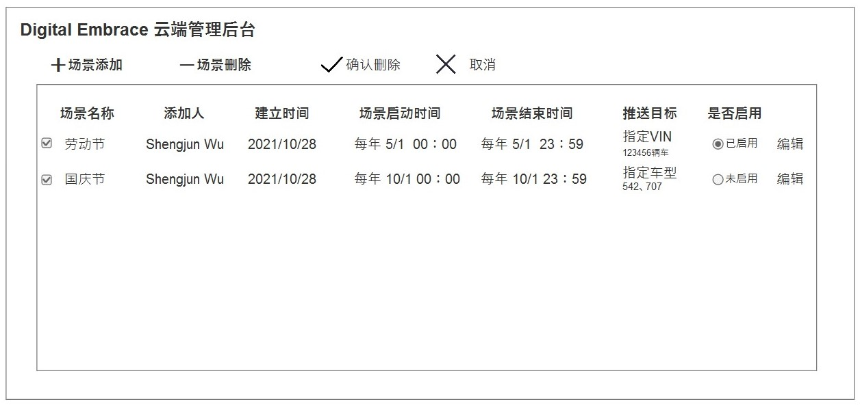

备注：

1. “场景删除”icon需区分用户不同权限：

* 管理员点击该icon可执行删除场景的操作；
* 普通用户点击该icon需提示“请更换管理员账号后执行”

1. 进入“场景删除”模式后，每项已建场景名称左侧自动出现选择框，管理员点击选择框，显示选中态；
2. “场景删除”支持对已建场景多个选择；
3. 管理员选择任意已建场景后，动态出现“确认删除”和“取消”icon；
4. 选择完需要删除的场景后，点击“确认删除”，方可进行删除行为，在车端文件删除完毕之后给云返回删除成功，并在portal提示“删除成功”;车端未删除成功，在portal提示“删除失败”
5. 选择完需要删除的场景后，点击“取消”，则退出“场景删除”模式；
6. 要做在场景结束时间后自动删除的功能，带时间循环的不进行自动删除

## USE CASE – 点击“场景删除“

|  |  |
| --- | --- |
| Req ID  需求标识 | 002 动画上传时需添加信息-场景名称 |
| Title  标题 | 点击“场景删除“后的要求 |
| Description  描述 | 1. “场景删除”的使用需区分用户不同权限：  * 管理员点击该icon可执行删除场景的操作； * 普通用户点击该icon需提示“请更换管理员账号后执行”  1. “场景删除“包含了开关机视频的删除，这其中又包含两部分： 2. 云端存储的视频删除 3. 用户车机本地已下载的视频删除 |
| Pre-Conditions | 1.打开CMS portal网页  2.网络正常  3.点击“场景删除” |
| Trigger | 点击场景删除按钮 |
| Expected Behavior | 1. 打开CMS portal网页 2. 点击场景删除按钮 |
| Failure behavior 1 | 未出现时，进行后台log记录 |
| Failure behavior 2 | 1. 云端开关机视频删除无论成功与否都需上报结果，并后台记录log和对应的vin； 2. 用户车机本地开关机视频删除无论成功与否都需上报结果，并后台记录log和对应vin； |
| Post Conditions | 无 |

# 法务评估